专题强化6 闭合电路的功率、效率及动态分析
学习目标
1.理解电源的总功率、热功率、输出功率、效率等概念及有关各量的关系。会分析纯电阻电路中电源输出功率的特点及极值问题。
2.会应用闭合电路的欧姆定律及串、并联知识分析闭合电路的动态变化问题。
强化点一 闭合电路的功率和效率
1.闭合电路中的有关功率及效率
项目 | 电源的总功率P_{总} | 电源的热功率P_{热} | 电源的输出功率P_{出}
任意闭合电路 | P_{总}＝EI | P_{热}＝I²r | P_{出}＝U_{外}I
纯电阻外电路 | P_{总}＝$\frac{E^{2}}{R＋r}$＝I²（R＋r） | P_{热}＝I²r | P_{出}＝I²R＝$\frac{E^{2}R}{\text{（}R＋r{\text{）}}^{2}}$
联系 | P_{总}＝P_{热}＋P_{出} 效率η＝$\frac{P_{\text{外}}}{P_{\text{总}}}$×100％＝$\frac{U}{E}$×100％
2.纯电阻电路中电源的输出功率随外电阻的变化规律
（1）电源的输出功率：P_{出}＝I²R＝$\frac{E^{2}}{\text{（}R＋r{\text{）}}^{2}}$R＝$\frac{E^{2}R}{\text{（}R－r{\text{）}}^{2}+4Rr}$＝$\frac{E^{2}}{\frac{\text{（}R－r{\text{）}}^{2}}{R}+4r}$
由上式可知：当R＝r时，电源有最大输出功率P_{max}＝$\frac{E^{2}}{4r}$。
（2）电源的输出功率P_{出}随外电阻R变化的图像，如图所示。
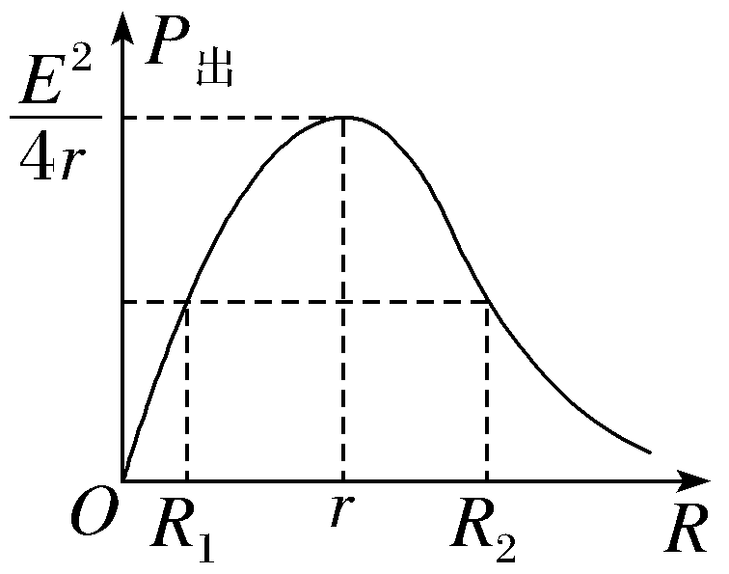
由图像可得：
①当R＜r时，若R增大，则P_{出}增大；
②当R＞r时，若R增大，则P_{出}减小。
③当R＝r时，电源的输出功率最大P_{max}＝$\frac{E^{2}}{4r}$。
（综合①②③可得：｜R－r｜越大时，P_{出}越小；｜R－r｜越小时，P_{出}越大；｜R－r｜＝0时，P_{出}最大。）
④当P_{出}＜P_{max}时，每个P_{出}对应两个可能的外电阻R₁和R₂，而且R₁·R₂＝r²。
（3）电源的效率：η＝$\frac{P_{\text{出}}}{P_{\text{总}}}$×100％＝$\frac{U}{E}$×100％＝$\frac{R}{R＋r}$×100％＝$\frac{1}{1+\frac{r}{R}}$×100％。
由上式可知：外电阻R越大，电源的效率越高；当R＝r时，电源的输出功率最大，电源效率η＝50％。
类型一｜闭合电路中有关功率的计算问题
【例1】 如图所示，电源的电动势E为6 V，内电阻r为0.5 Ω，电动机M的线圈电阻为0.5 Ω，定值电阻R₀为3 Ω，若电压表的示数为3 V，求：
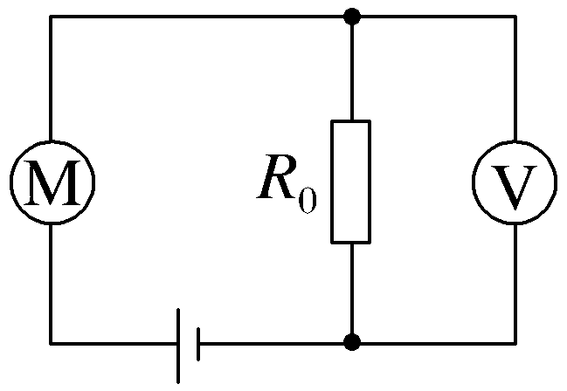
（1）电源的总功率和电源的输出功率；
（2）电动机消耗的功率和电动机输出的机械功率。
尝试解答
类型二｜闭合电路中功率与图像的综合问题
【例2】 〔多选〕（2025·浙江绍兴期中）在如图所示的U-I图像中，直线a为某电源的路端电压与电流的关系，直线b为某电阻R的电压与电流的关系。现用该电源直接与电阻R连接成闭合电路，则下列说法正确的是（ ）
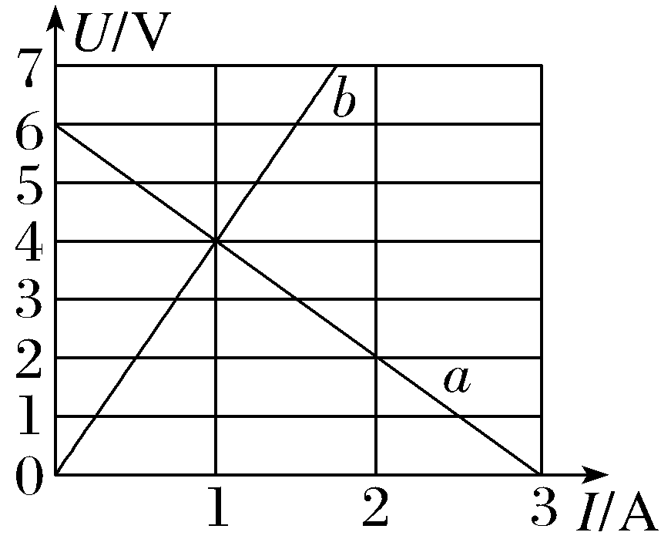
A.该电源的电动势为6 V，电源内阻为2 Ω
B.某电阻R的阻值为4 Ω
C.该电源的输出功率为4 W
D.内、外电路消耗的电功率之比为2∶3
尝试解答
类型三纯电阻电路中电源输出功率的分析与计算问题
【例3】 如图所示，电路中电源电动势为E，内阻为r，滑动变阻器阻值为R，闭合开关S。
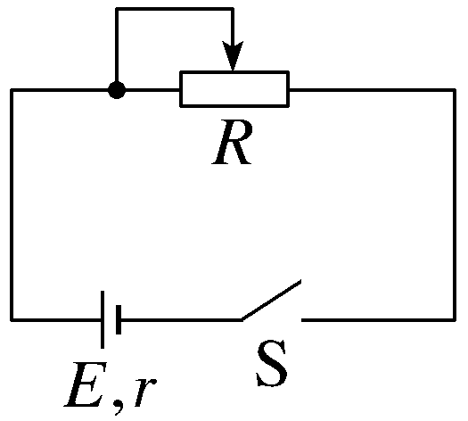
（1）当满足什么条件时，电源的输出功率P_{出}最大？P_{出}最大值为多少？
（2）当电源的输出功率最大时，电源的效率η也是最大吗？为什么？
尝试解答
【变式1】 如图所示，电路中电源电动势E＝4 V，内阻r＝2 Ω，定值电阻R₀＝0.5 Ω，滑动变阻器阻值R的调节范围为0～10 Ω，当滑片从最右端滑至最左端过程中。
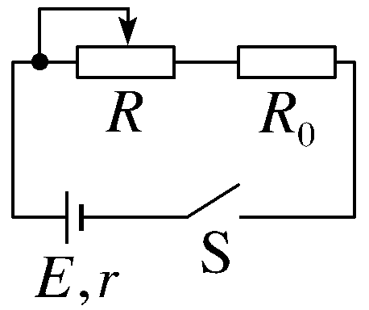
（1）当滑动变阻器阻值R多大时定值电阻R₀消耗的功率最大？
（2）当滑动变阻器阻值R多大时电源的输出功率P_{出}最大？最大输出功率P_{m}为多少？
（3）当滑动变阻器阻值R多大时滑动变阻器消耗的功率P_{R}最大？滑动变阻器消耗的最大功率P_{m}'为多少？

【变式2】 若【变式1】中定值电阻R₀＝4 Ω，其他条件不变，当滑动变阻器的滑片从最右端滑至最左端过程中，当R多大时电源的输出功率最大？最大输出功率P_{m}为多少？（结果保留2位有效数字）。
方法技巧
功率最大值的求解方法
（1）对于定值电阻：由P＝I²R可知电流最大时功率最大。
（2）对于纯电阻电路：当外电阻等于内阻时电源的输出功率最大；若外电阻与内阻不能相等，则外电阻越接近内阻，电源的输出功率越大。
（3）对于可变电阻：如图所示，求解滑动变阻器R₂消耗的最大功率时，可把定值电阻R₁等效为电源内阻的一部分，则当R₂＝r_{效}＝R₁＋r时，滑动变阻器R₂消耗的功率最大。
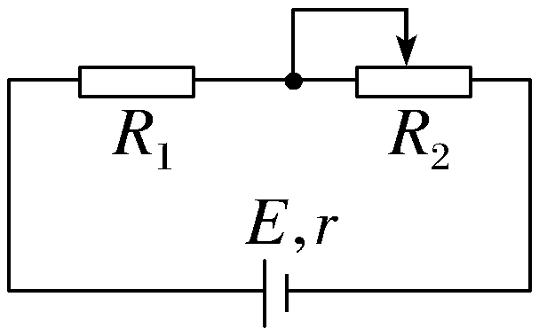
强化点二 闭合电路的动态分析
1.纯电阻电路中总电阻变化的几个结论
（1）串联电路中任意一个电阻增大（或减小）时，总电阻一定增大（或减小）；串联电阻的个数增加（或减少）时，总电阻一定增大（或减小）。
（2）并联电路中任意一个电阻增大（或减小）时，总电阻一定增大（或减小）；并联支路的条数增加（或减少）时，总电阻一定减小（或增大）。
（3）混联电路的任何一个电阻增大（或减小）时，电路的总电阻一定增大（或减小）。
（4）如图所示，涉及滑动变阻器分压式接法的局部电路中，滑动变阻器可看成由两段电阻（R_{串}、R_{并}）构成，其中R_{并}这段与用电器并联，另一段R_{串}与并联部分串联。R_{串}增大（或减小）时，A、B两点间的总电阻一定增大（或减小）。
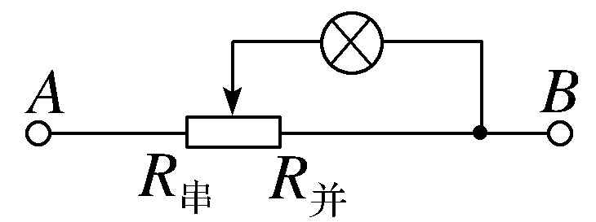
2.闭合电路的动态分析问题的常用“三法”
（1）程序判断法：遵循“局部→整体→部分”的思路，按以下步骤分析：
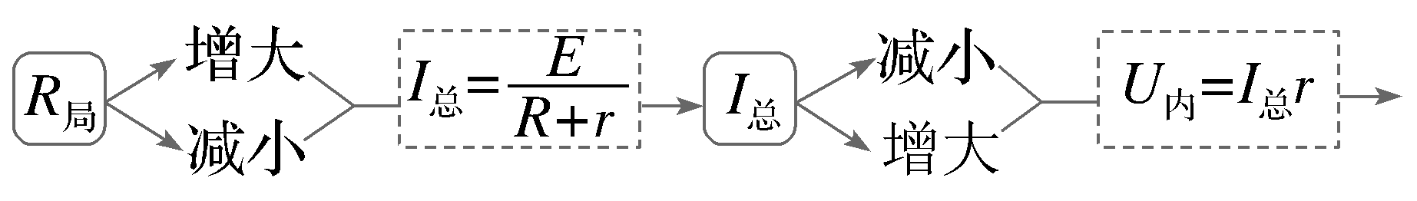
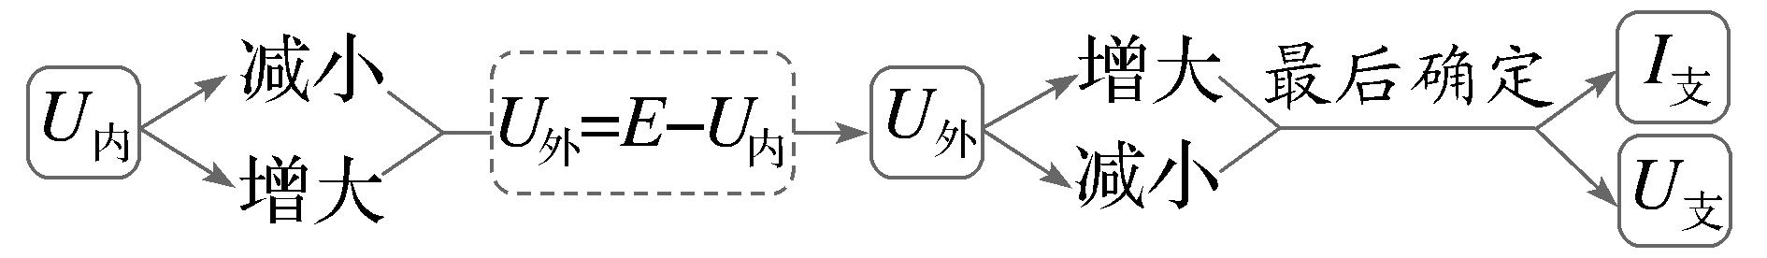
（2）“串反并同”结论法（应用条件：电源内阻不为零）
①所谓“串反”，即某一电阻增大时，与它串联或间接串联的电阻中的电流、两端电压、电功率都将减小，反之则增大。
②所谓“并同”，即某一电阻增大时，与它并联或间接并联的电阻中的电流、两端电压、电功率都将增大，反之则减小。
即：$\left\{\begin{matrix}U_{\text{串}}\text{↓} \\ I_{\text{串}}\text{↓} \\ P_{\text{串}}\text{↓}\end{matrix}\right\}$←R↑→$\left\{\begin{matrix}U_{\text{并}}\text{↑} \\ I_{\text{并}}\text{↑} \\ P_{\text{并}}\text{↑}\end{matrix}\right.$
（3）极限法：因滑动变阻器滑片滑动引起的电路变化问题，可将滑动变阻器的滑片分别滑至两个极端去讨论。
【例4】 （动态电路中电表示数的变化分析）如图所示电路中，电源内阻r不可忽略，电流表和电压表均为理想电表，当滑动变阻器R₂的滑片P向上滑动时，下列说法正确的是（ ）
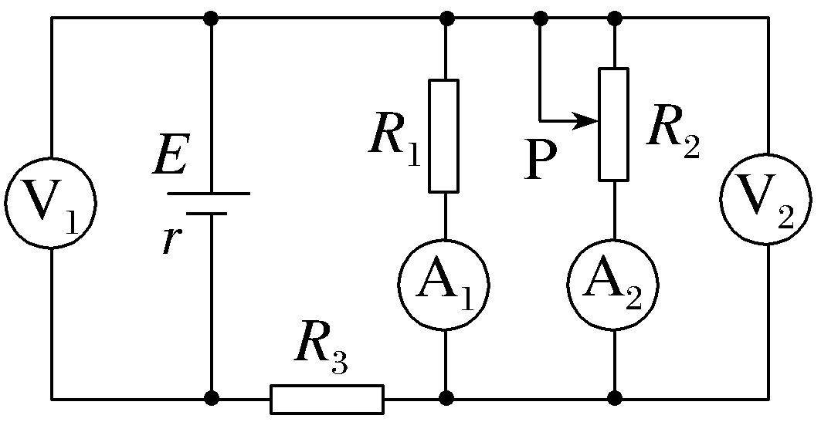
A.A₁和A₂的示数均变大
B.V₁和V₂的示数均变小
C.A₁示数的变化量小于A₂示数的变化量
D.V₁示数的变化量大于V₂示数的变化量
尝试解答
方法技巧
动态电路分析的步骤
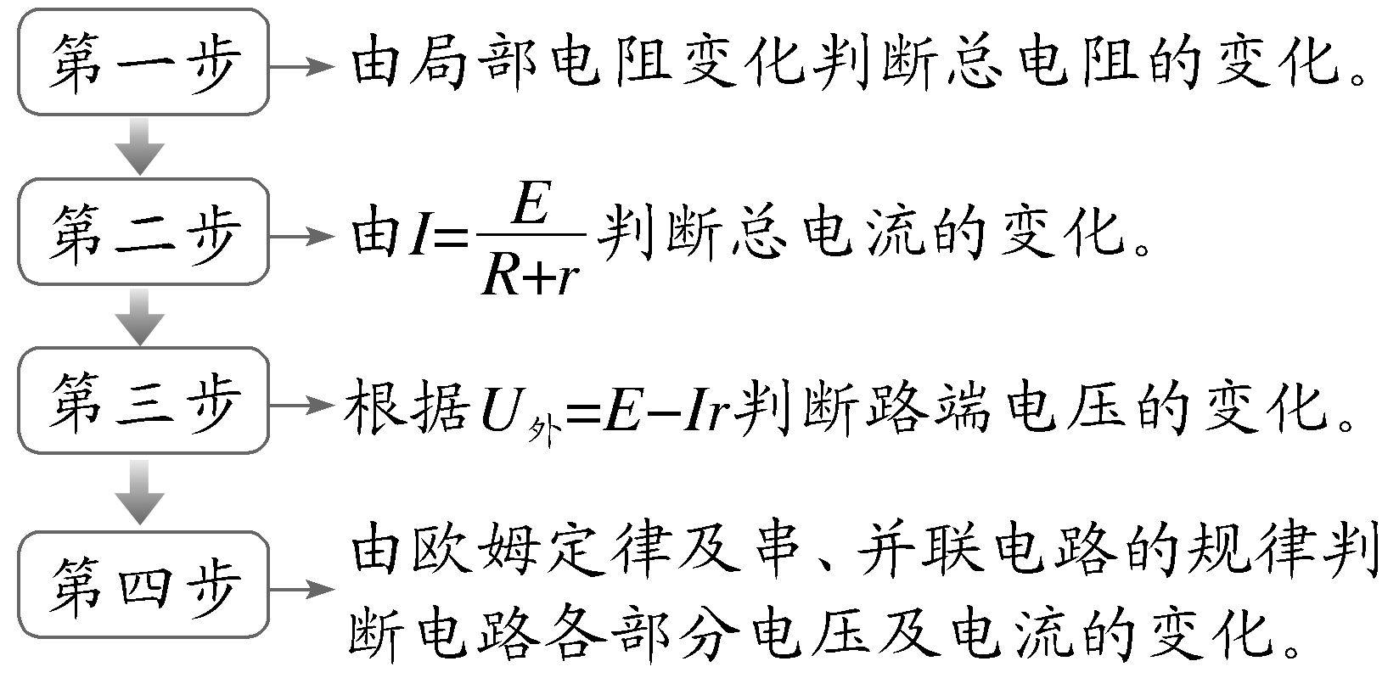
【例5】 （动态电路中$\frac{U}{I}$和$\frac{ΔU}{ΔI}$的变化分析）〔多选〕在如图所示的电路中，闭合开关S，当滑动变阻器的滑片P向下滑动时，四个理想电表的示数都发生变化，电表的示数分别用I、U₁、U₂和U₃表示，电表示数的变化量分别用ΔI、ΔU₁、ΔU₂和ΔU₃表示。下列说法正确的是（ ）
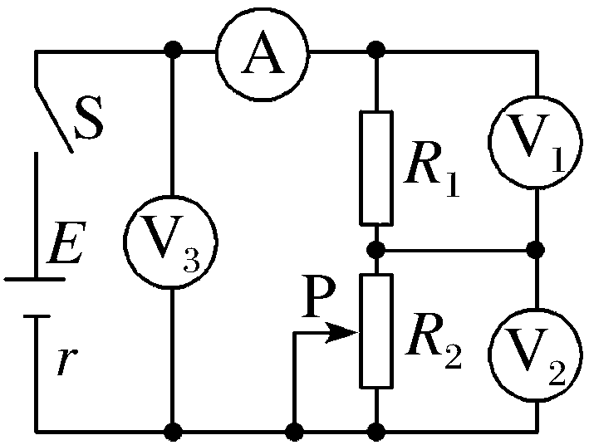
A.$\frac{U_{1}}{I}$不变，$\left|\frac{ΔU_{1}}{ΔI}\right|$不变 B.$\frac{U_{2}}{I}$变大，$\left|\frac{ΔU_{2}}{ΔI}\right|$变大
C.$\frac{U_{2}}{I}$变大，$\left|\frac{ΔU_{2}}{ΔI}\right|$不变 D.$\frac{U_{3}}{I}$不变，$\left|\frac{ΔU_{3}}{ΔI}\right|$不变
尝试解答
方法总结
利用U-I图像理解动态电路中$\frac{U}{I}$和$\frac{ΔU}{ΔI}$的意义
图甲、乙、丙为三个U-I图像，其中图丙对应的电路如图丁所示，电源的等效内阻r_{效}＝r＋R₀。
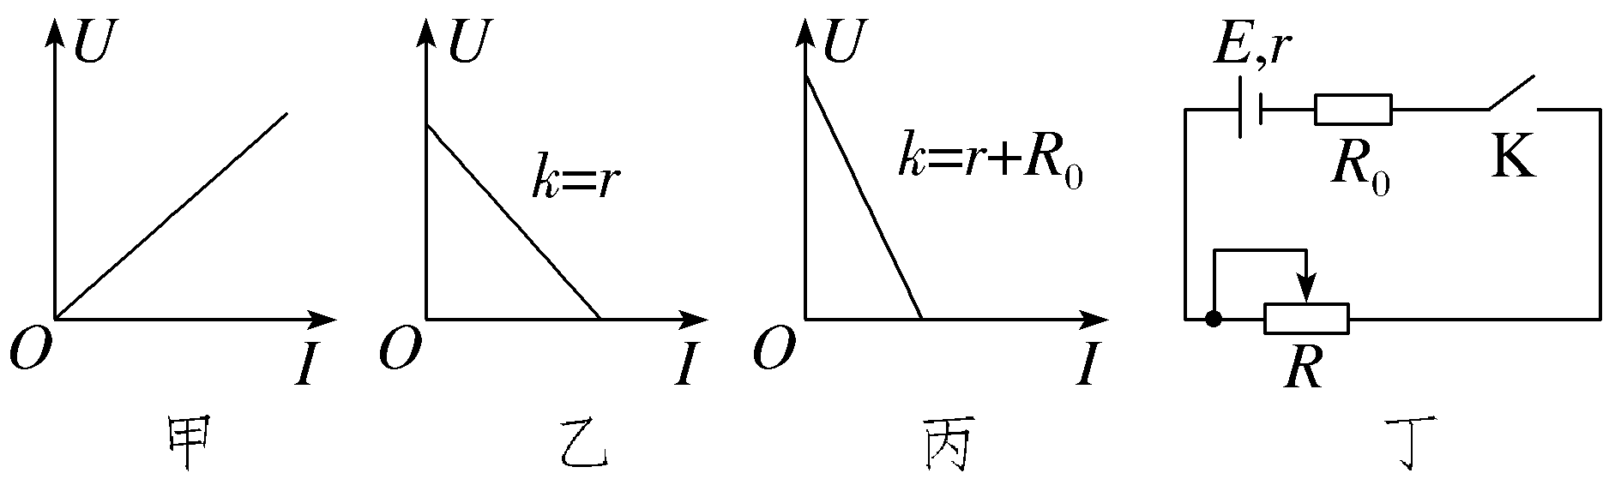
（1）在U-I图像中，$\frac{U}{I}$为图像上任意一点的纵坐标和横坐标的比值，$\frac{ΔU}{ΔI}$为直线的斜率。
（2）图甲为定值电阻R的U-I图像，图线为过原点的直线，U＝IR，则$\frac{U}{I}$＝$\frac{ΔU}{ΔI}$＝R。
（3）图乙为电源的U-I图像，图线为向下倾斜的直线，U＝E－Ir，则$\frac{U}{I}$＝R_{外}，｜$\frac{ΔU}{ΔI}$｜＝r。
（4）图丙为可变电阻R的U-I图线，U＝E－I（r＋R₀），则$\frac{U}{I}$＝R，｜$\frac{ΔU}{ΔI}$｜＝r＋R₀。
【例6】 （外电路电阻动态变化中的极值问题）〔多选〕如图所示，电源电动势为E，内阻不计。滑动变阻器最大阻值为R＝50 Ω，定值电阻R₁＝30 Ω，R₂＝20 Ω，三只电流表都是理想电流表。滑动变阻器的滑片P从a向b移动过程中，下列说法正确的是（ ）
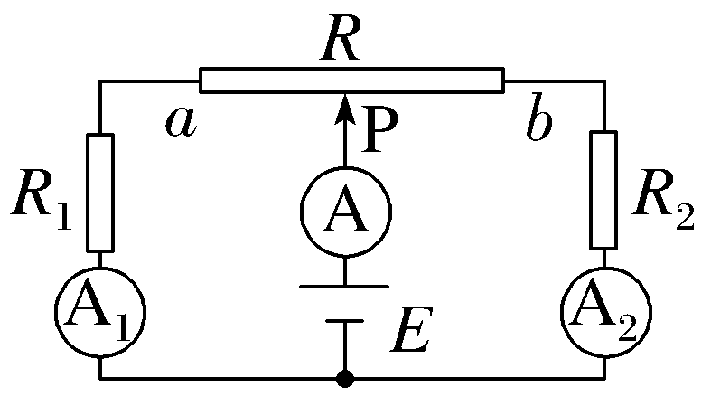
A.电流表A的示数先增大后减小
B.电流表A₁的示数先增大后减小
C.电流表A₂的示数逐渐增大
D.滑片P移到b端时电流表A的示数最大
尝试解答
方法技巧
一个典型的电阻变化中的极值电路
如图所示，A、B间的总电阻R_{AB}＝$\frac{\text{（}R＋R_{aP}\text{)(}R＋R_{Pb}\text{）}}{R＋R＋R_{aP}＋R_{Pb}}$＝$\frac{\text{（}R＋R_{aP}\text{)(}R＋R_{Pb}\text{）}}{2R＋R\text{'}}$，由此式及数学知识可得：
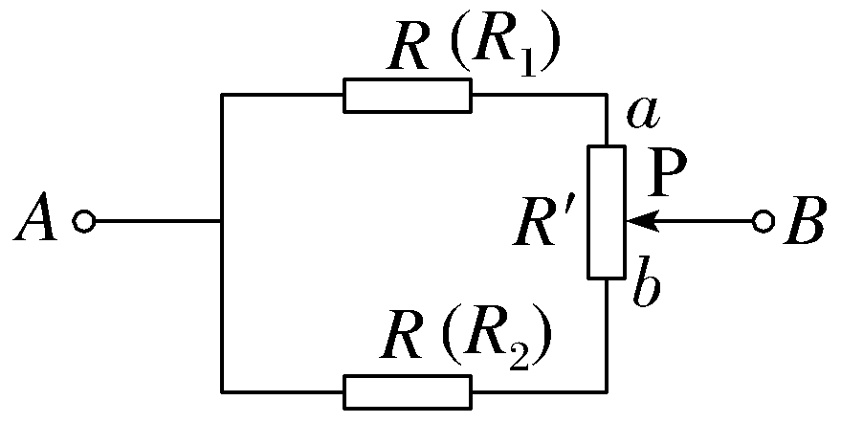
当P_{aP}＝R_{Pb}时，R_{AB}的值最大。故当滑动变阻器的滑片P从a端滑向b端的过程中R_{AB}的值先增大后减小，当P滑至R'的中点时R_{AB}的值最大。
提醒：上图中如果两个R换成两个不相等的电阻R₁、R₂，则当R₁＋P_{aP}＝R₂＋R_{Pb}时，R_{AB}的值最大。
提示：完成课后作业 第十二章 专题强化6

